**6+**

МБУК ВР «МЦБ» им. М.В. Наумова

Добровольский отдел

***«Палочка Коха»***

урок здоровья

к Всемирному дню борьбы против туберкулеза.

В рамках проекта «Опасность всегда рядом»

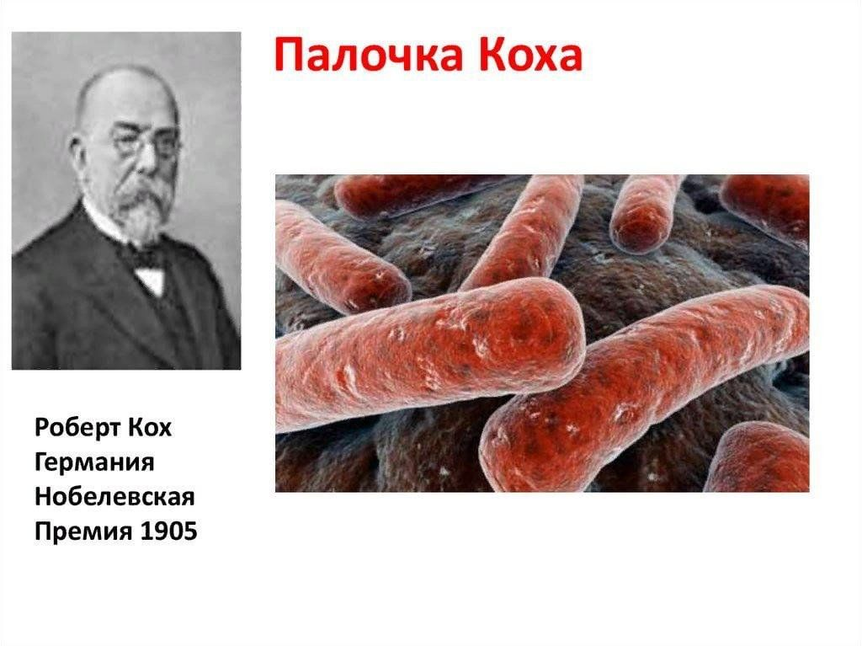

Подготовила:

главный библиотекарь

Добровольского отдела

Пенькова Е.Н.

п. Солнечный

2025г.

**Цель:** расширение представлений учащихся о проблеме сохранения здоровья

**Задачи:** познакомить учащихся с понятием «туберкулез» и путями его заражения;

объяснить учащимся необходимость профилактических прививок от туберкулеза;

назвать основные признаки заболевания туберкулезом.

**Ведущий:** В современном мире от туберкулеза погибает больше людей, чем от 37 основных инфекций вместе взятых, включая чуму, холеру, малярию, СПИД и другие. Треть населения мира заражена туберкулезом и подвергается риску тяжело заболеть. В течение ближайших 10 лет от этой инфекции погибнет примерно 30 миллионов...

В 2024 году в Ростовской области выявлено 56 случаев заболеваний туберкулезом среди детей.

В целом, как говорят врачи, ситуация по заболеваемости туберкулезом оценивается как неблагополучная, несмотря на то, что за последние пять лет выявленных случаев заражения стало на 28,1% меньше.

24 марта отмечается Всемирный день борьбы с туберкулезом. Проводится он с целью привлечения внимания к масштабу этой болезни, способам ее профилактики и лечения.

Что такое туберкулез и как им можно заразиться.

Туберкулез - одно из наиболее древних и широко распространенных хронических инфекционных заболеваний. Ученые полагают, что эта болезнь даже старше человека, так как ей подвержены многие представители животного мира, в том числе рыбы и пресмыкающиеся, освоившие Землю задолго до наших предков.

Возбудителем туберкулеза является открытая немецким бактериологом Робертом Кохом в 1882 году микобактерия туберкулеза, которая относится к обширной группе бактерий, родственных низшим растительным организмам - лучистым грибкам. Болеют туберкулезом более 50 видов млекопитающих и более 80 видов птиц. Но человек восприимчив только к микобактериям человеческого типа и отчасти бычьего. Таким образом, источником инфекции чаще всего является пораженный туберкулезом человек, выделяющий микобактерии вместе со слюной и мокротой при чихании, кашле, разговоре. Особую опасность для окружающих представляет больной открытой формой туберкулеза с наличием воспалительных и деструктивных процессов в легких.

Заражение туберкулезом происходит в большинстве случаев через дыхательные пути. Палочка Коха весьма устойчива к внешним воздействиям. В мокроте она остается жизнеспособной и активной месяцами; в почве, воде, в некоторых продуктах она сохраняется более полугода. Даже в высохшем состоянии микобактерии туберкулеза долгое время не утрачивают своих свойств. В книгах, белье, в жилых помещениях они не погибают и не теряют своей патогенности в течение 4-5 месяцев, а в уличной пыли - до 12 дней.

Возбудители туберкулеза проникают в организм воздушно-капельным путем при общении с кашляющим и чихающим больным, при вдыхании пыли во время уборки помещения, где находился бациллоноситель, пренебрегающий правилами безопасности. Организм человека поражается микобактериями туберкулеза бычьего типа при употреблении в пищу молочных продуктов, реже мяса животных, больных туберкулезом. Наибольшую опасность для людей представляют крупный рогатый скот и козы, менее опасен туберкулез у собак, кошек, овец и свиней. Существует и контактный путь проникновения инфекции - через поврежденную кожу и слизистые оболочки, при докуривании чужих сигарет, при поцелуях, при использовании чужой зубной щетки, чужой посуды.

Кто больше всего подвержен туберкулезу.

Более всего подвержены туберкулезу люди с ослабленным иммунитетом. Снижается устойчивость к инфекции у тех, кто страдает тяжелыми заболеваниями, перенес психическую травму, испытывает недостаток в полноценном питании, особенно в животных белках и витаминах. Пагубно воздействуют на иммунную систему плохие жилищные и профессиональные условия, в частности, высокое содержание во вдыхаемом воздухе пыли и токсичных примесей. Разрушающе влияют на защитные силы организма употребление наркотиков, курение и алкоголизм.

Вначале в тканях, где осели возбудители инфекции, возникает туберкулезное воспаление, которое приводит к образованию органического участка поражения в виде туберкулезного бугорка. Впоследствии в центре очага формируется участок некроза. При высокой сопротивляемости организма туберкулезные очаги могут рассосаться и прорасти соединительной тканью с образованием рубца. При ослабленном иммунитете участки некроза увеличиваются, мелкие очаги могут сливаться в более крупные. При прогрессировании болезни происходит расплавление очага, отторжение казеозных масс и образование на его месте каверны. Микобактерии туберкулеза в каверне активно размножаются и с продуктами распада распространяются по организму, приводя к появлению новых очагов туберкулезного процесса.

Ранние признаки туберкулеза.

Чаще всего заражение туберкулезом происходит в детском возрасте. Первое, что должно насторожить родителей, - это потеря ребёнком аппетита, раздражительность, повышение температуры к вечеру. Школьник теряет присущую ему подвижность и быстро утомляется. Часто туберкулез поражает лимфатические узлы, из наружных - шейные. Они увеличиваются и при прощупывании вызывают боль.

Характерные признаки туберкулеза у взрослых такие: отсутствие аппетита, быстрая утомляемость, потливость, заметное похудание, к вечеру незначительное повышение температуры. Позже больной может ощущать боли в области лопаток. Кашель в этот период сухой с выделением мокроты. Как правило, большинство взрослых эти симптомы игнорирует, объясняя их перегрузками на работе, курением, простудой. Нередко больного к врачу приводят начавшееся кровохарканье и болезненные ощущения при глотании.

Достаточно верным ранним признаком туберкулеза является и повышение температуры. Оно длительное, стойкое, хотя и незначительное. Температура может повышаться только к вечеру или кратковременно среди дня. Чтобы проконтролировать процесс, рекомендуется проверять температуру через каждые 2-3 часа. Еще один характерный признак туберкулеза, который можно наблюдать самостоятельно, - это снижение массы тепа. Это происходит у всех по-разному, но у многих проявляет себя на ранних стадиях заболевания. Ведущую роль в диагностике туберкулеза играют рентенологические методы и постановка туберкулиновых проб.

Специфические формы профилактики.

Основными методами специфической профилактики туберкулеза у детей, подростков и взрослых до 30-летнего возраста являются вакцинация, ревакцинация, БЦЖ. Они создают искусственный иммунитет, повышающий сопротивляемость инфекции. Вакцина БЦЖ – это живая, но ослабленная культура микобактерий туберкулеза, сохраняющая способность формировать иммунитет. Прививка производится на 3-4-й день после рождения ребенка, вакцина вводится обычно в левое плечо подкожно. Через 1-1,5 месяца на месте введения образуется уплотнение, затем небольшая язвочка, покрытая корочкой, при отпадении которой остается рубчик – прививочный знак. Ревакцинация БЦЖ проводится в 6-7 лет и 14-15лет после предварительной постановки реакции Манту в случае, если она оказывается отрицательной или сомнительной.

Стоит подчеркнуть, что восьмидесятилетний опыт применения противотуберкулезной вакцины почти во всех странах мира однозначно свидетельствуют о ее высокой эффективности. Установлено, что заболеваемость туберкулезом у привитых детей и подростков в 6-10 раз ниже, чем у не привитых.

Источники:

1. <https://nsportal.ru/shkola/klassnoe-rukovodstvo/library/2014/04/02/klassnyy-chas-vnimanie-tuberkulyoz>

2. <https://znanio.ru/media/metodicheskaya-razrabotka-meropriyatiya-urok-baltijskogo-morya-2823412>

3. [https://www.livemaster.ru/topic/1313499-zanimatelnye-istorii-i-fakty-o-dengah](https://www.google.com/url?q=https://www.livemaster.ru/topic/1313499-zanimatelnye-istorii-i-fakty-o-dengah&sa=D&source=editors&ust=1643401012343109&usg=AOvVaw1wYDI1mNO9_HGFTNjoljoU)

4. [https://banknotes.finance.ua/](https://www.google.com/url?q=https://banknotes.finance.ua/&sa=D&source=editors&ust=1643401012343608&usg=AOvVaw0LUzH_TTQE064jIcDk8-Ku)

5. <https://nsportal.ru/shkola/vneklassnaya-rabota/library/2022/01/28/vneklassnoe-meropriyatie-proishozhdenie-deneg>

6. <http://dembi.ru/istoriya-prazdnika/den-zemli-istoriya-i-sovremennost>

7. <http://www.calend.ru/holidays/0/0/538/>

8. <http://agniyogaineverydaylife.bestforums.org/viewtopic.php?f=73&t=470>

9. <http://www.pandia.ru/text/77/151/6405.php>

10. <https://pandarina.com/viktorina/chess>

11. <https://nsportal.ru/shkola/stsenarii-prazdnikov/library/2018/03/01/stsenariy-prazdnika-mezhdunarodnyy-den-shahmat>